FORMATION PROFESSIONNELLE DE PROFESSEUR DE YOGA

Diplôme international : 300 heures

**sur fin de semaine (samedi & dimanche)

environ aux 3 fins de semaine : commençant les 4-5 avril 2020

Rabais de 100$ si vous payez en 1 versement avant le 15 février 2020

Rabais de 45$ si vous payez en 2 versements avant le début de la formation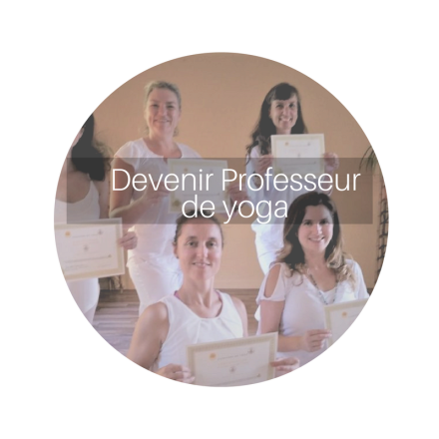

Avec Jacinthe Desrosiers (Parvati),
maître de yoga ayant plus de 25 ans d’expérience et formatrice
accréditée par la Fédération Francophone de Yoga
et la Fédération Internationale de Yoga

et 2 professeurs invités: ostéopathe et naturopathe

+ 1 musicien/chanteur (bols de cristal & mantras)

Pour inscription, information et horaire, veuillez contacter Jacinthe Desrosiers au 450-227-0497 ou info@universdeyoga.com

ÉCOLE DE FORMATION RECONNUE

L’Univers de Yoga
Ste-Adèle, QC
450-227-0497 – Voir témoignages des diplômés au http://www.universdeyoga.com

Le centre l’Univers de Yoga offre la formation de professeur de Yoga certifiée et reconnue par la Fédération Francophone de Yoga et la Fédération Internationale de Yoga.

École de formation accréditée par Revenu Québec et Canada
donnant droit à un reçu officiel pour crédits d’impôt.
No. Acc. Prov. : 08-10-3239 No. Acc. féd. : 7009-S11-11838

« Ce qui nous distingue comme école de formation »
– Une approche humaine et personnalisée (petits groupes entre 6 et 10 personnes).
– Une écoute attentive et chaleureuse.
– Un accueil et un respect de chaque individu dans ses différences et dans sa globalité.
– Salle de cours lumineuse, bien éclairée avec vue sur le lac!

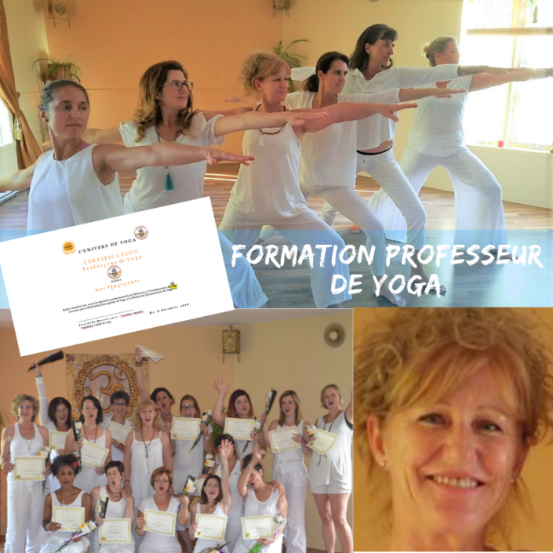

PROGRAMME DE FORMATION D’ENSEIGNEMENT SPÉCIFIQUE DU YOGA POUR :

– Niveau débutant

– Niveau adapté pour Aînés et Prénatal

– Niveau intermédiaire

– Équilibrer les méridiens et harmoniser les chakras

– Yoga tibétain

-ASANA (plus de 70 postures ainsi que des variantes pour différents niveaux ou limitations physiques)

– Principes de base de l’asana

– Étude des postures et contre-postures

– Postures par catégories :

– debout

– équilibre

– flexions

– extensions

– inclinaisons latérales

– torsions – inversions

– Comment entrer, tenir et sortir de la posture

– Étude de l’alignement dans chaque posture

– Bienfaits, précautions et contre-indications

– Comment corriger les asanas et les adapter pour certaines conditions physiologiques, pour les aînés ou pour les femmes enceintes.

PRANAYAMA

– Qu’est-ce que le Prana?

– Qu’est-ce que le Pranayama?

– Rôle de la respiration avec asana et avec le mental

– Bienfaits et contre-indications

– Techniques de respiration :

– respiration yogique

– respiration conique

– respiration rythmique

– nadi shuddhi, anuloma viloma

– ujjayi

– kapalabhati

-bhramari

-shitkari

– Kumbhakas

LES 3 BANDHAS

– Jalandhara

– Moola

– Uddhiyana

RELAXATION

– Identifier les causes du stress et comment le gérer

– Principes de base de la relaxation, quand et pourquoi, bienfaits

– Différentes techniques de relaxation avec Shavasana:

– Schultz

– Yoga Nidra

– Jacobson

– Visualisation guidée

– Balayage avec le souffle, et plus…

– Autres techniques:

– Do-In

– Le stop

– Le Souffle A
KRIYAS ET SHAT KARMAS

– Techniques de purification du corps, du mental et des nadis :

– Neti

– Tratak

– Kapalabhati

– Nauli etc…

MÉDITATIONS Notions de base, but, expériences, obstacles

– méditations :

– réflexive

– mantrique

– contemplative

– silencieuse

– active

– méditations: sur :

– le souffle

– OM

– chakras

– chandelle ou image

– mantras de déités

– mantras védantiques (abstraits)

– chants sacrés

– échelle musicale indienne

– Japa – Ajapa-japa

– Likhita japa

– Antar Mouna

– Hong Sau

– So Ham

– Visualisation

– Introduction Vipassana (yoga du silence)

LA PHILOSOPHIE ET BUT DU YOGA

– Les 5 principes du yoga

– Les 4 voies du yoga :

– Jnana

– Raja

– Bhakti

– Karma

– Les 8 membres du Raja Yoga

– Les 3 corps :

– corps physique (grossier)

– corps astral (subtil)

– corps causal

– Les 5 koshas

– Samskaras, karma et réincarnation

– Chakras et nadis…Kundalini… sushumna nadi

– Initiation aux textes sacrés : Bhagavad Gîta, Sutras de Patanjali

– Régime alimentaire yogique avec étude des 3 sortes d’alimentation: sattvique, rajasique, tamasique

– Nutrition et alimentation saine, règles de diététique

– Conférence animée par une naturopathe sur l’alimentation vivante, holistique et non-toxique

– Les cures et les bienfaits du jeûne

INTRODUCTION À L’ANATOMIE ET PHYSIOLOGIE SPÉCIFIQUE AU YOGA (enseigné par un ostéopathe)

– Le squelette, la colonne vertébrale, les os et les principales articulations

– Le système musculaire, tendons, ligaments

– Le système respiratoire

– Le système digestif

– Le système circulatoire et cardio-vasculaire

– Le système nerveux central, périphérique, sympathique et parasympathique

– Le système endocrinien

INTRODUCTION À L’AYURVÉDA

– Notions de base

– Ayurvéda et yoga

– Les 3 gunas: Tamas, Rajas, Sattva

AUTRES THÈMES ABORDÉS

– Apprentissage de la relation d’aide

– Reprogrammation par les pensées positives et créatrices

– Développer son intuition

– Atelier sur les mantras : quand, pourquoi, comment

– Travail d’introspection avec différents thèmes et tenue d’un journal spirituel (jnana yoga)

– Comment me créer de l’emploi

– Comment répondre à une demande d’information par appel téléphonique

– Assurances

PÉDAGOGIE

– Comment développer l’art d’enseigner

– Comment structurer un cours

– Comment structurer la progression d’une session de cours

– Comment guider les séances de hatha yoga, de relaxation et de méditation

– Comment ajuster et corriger les postures

– Comment adapter l’enseignement pour la sécurité des élèves

– Comment enseigner avec humilité

– Comment ressentir l’énergie du groupe et être flexible d’orienter le cours pour les besoins de l’instant présent (donc ne pas rester rigide avec le plan déjà établi)

DÉONTOLOGIE

– Éthique professionnelle avec la conscience des Yamas et Nyamas

– Ne pas abuser de la confiance des élèves par égo avec le pouvoir que nous confère notre statut

– Confidentialité

– Esprit d’ouverture, apprentissage de la relation d’aide

PRATIQUES SUPERVISÉES

– Stages de yoga avec la formatrice :

– observations et assistante de classe

– enseignement à des invités

ÉVALUATION

– pré-tests

– examen écrit

– exposé oral

– enseignement d’une classe de yoga

– auto-évaluation

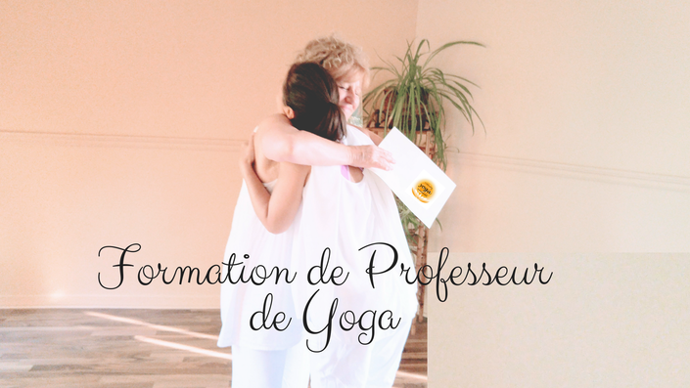

ADMISSIBILITÉ: Cette formation est accessible pour les élèves qui pratiquent régulièrement le Yoga ou pour ceux qui veulent s’engager sérieusement dans une pratique personnelle régulière. La formation s’adresse aux futurs enseignants mais aussi aux personnes qui sont en cheminement de croissance personnelle et en quête d’évolution spirituelle : à travers l’étude et la compréhension de la profondeur du yoga puis en intégrant et en appliquant ces outils de sagesse dans leur vie quotidienne. Pour se qualifier pour l’obtention d’un diplôme de professeur de yoga reconnu par la Fédération Francophone de Yoga, l’étudiant doit réussir les examens afin de vérifier ses compétences; pour les autres qui sont là pour leur développement personnel, ils n’ont pas besoin de se présenter aux examens.

OBJECTIFS: Cette formation se veut un voyage intérieur à la rencontre de son Être par la connaissance de soi et du Soi pour une transformation personnelle positive vers un mieux-être afin que les futurs enseignants puissent rayonner sur leurs élèves par leur joie inconditionnelle qu’ils auront expérimenté à travers une pratique assidue du Yoga. À la fin de la formation les enseignants seront capables de partager un vécu de connaissances à leurs élèves par leur propre expérience, et non seulement par des connaissances théoriques. Au terme de la formation, l’étudiant aura développé les habiletés nécessaires pour enseigner les différents aspects et techniques du yoga en toute sécurité et transmettre l’essence et la nature profonde du Yoga qui nous a été enseigné par les Sages depuis des millénaires.

Durée

300 heures de cours avec la formatrice incluant la participation comme assistante de cours et des stages d’enseignement.

Coût

Le coût de la formation est de 2995 $ pour l’année.

Un dépôt de 295 $ non-remboursable pour l’ouverture de dossier.

Le solde de 2700 $ payable en 10 chèques post-datés au montant de 270 $ chacun.

Rabais de 100$ si vous payez en 1 versement avant le 15 février 2020

Rabais de 45$ si vous payez en 2 versements avant le début de la formation

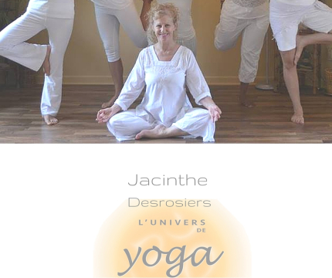

JACINTHE DESROSIERS (Parvati) – Maître Yoga

Fondatrice, Formatrice, Professeure de Yoga, Massothérapeute, Naturothérapeute, Maître Reiki

Née en 1955, Jacinthe présente un parcours riche en expériences.

Vivant une épreuve très difficile en 1989, elle demanda de l’aide dans l’univers, et suite à sa demande, son maître spirituel croisa sa route: Carmon Coutinho, un maître Indien vivant au Québec, ayant une grande simplicité, une grande humilité et une grande sagesse. Elle eut la chance de cheminer auprès de ce grand maître éveillé pendant plusieurs années afin de recevoir la profondeur des enseignements yogiques!

Pour continuer d’approfondir ses connaissances, elle poursuivit ses études avec différentes écoles de formation dont elle a obtenu plusieurs diplômes:

– Diplômée professeur de yoga de l’École Internationale Sivananda de Vedanta à l’Ashram de Nasseau, Bahamas. (2001)

– Certifiée en Somayog et initiée aux Sutras de Patanjali par la maître de yoga Deep Priya de l’International Meditation Institute à Kullu, Inde. (2006)

– Formée en Kriya Yoga (niveau 1-2-3) par Marshall Govindan (Satchitananda) du Centre de Kriya Hatha Yoga de Babaji, en Estrie. (1992, 2008 & 2010)

– Certifiée de L’Institut des Sciences Védiques et Contemporaines (Rive-Sud de Mtl.) en Yoga Ayurvéda, Yoga enfants, Yoga à l’école, Anatomie et Physiologie spécifique au Yoga, Science des mantras, Yoga aux aînés, Yoga sur chaise, dont les maîtres formateurs sont : Swami Madhurananda (Francine Hervé) et Swami Drashtananda (Denis Hervé). (2007-2008-2011)

– Formée en Yoga prénatal et postnatal par Sophie Desjardins de Yogamaternité (Mtl.) et par Denyse Laurendeau de la Chrysalide (Québec). (2008)

– Certifiée Enseignante de Méditation par Swami Shraddananda (Claude Passaro). (2014)

– Diplômée en Yoga aux Aînés avec Carole Morency de Yoga Tout (2014)

– Diplômée en Yoga en entreprise par Anne-Marie Parant de Jaya Bien-être en entreprise. (2015)

– Certifiée en Yoga sur Chaise par Dr. Nathalie Perret. (2015)

– Diplômée en Science des Mudras par Swami Locananda (Locana Sansregret) de Padma Yoga. (2016)

– A fait plusieurs stages intensifs de 10 jours de méditation Vipassana depuis 2004.

– A reçu le titre de Yogacharya (maître de Yoga) en 2008 par la Fédération Francophone de Yoga l’autorisant à former et à certifier des professeurs de yoga. Enseignante de yoga depuis 1991 et cumulant plus de 25 ans d’expérience autant en groupe, en privé ou en entreprise, elle est également massothérapeute diplômée depuis 1990 et maître Reiki.

C’est en 2002 qu’elle fonde le centre L’UNIVERS DE YOGA dans le but de partager les nombreux bienfaits du yoga et l’ensemble des connaissances acquises tout au long de son cheminement.

ÉCOLE DE FORMATION RECONNUE

Le centre l’Univers de Yoga offre la formation de professeur de Yoga certifiée et reconnue par la Fédération Francophone de Yoga et la Fédération Internationale de Yoga. Cette formation est accréditée par Revenu Québec et Canada donnant droit à un reçu officiel pour crédits d’impôt.

Allez voir les TÉMOIGNAGES DE NOS DIPLÔMÉS sur www.universdeyoga.com

Pour inscription, information et horaire, veuillez contacter Jacinthe Desrosiers au 450-227-0497 ou info@universdeyoga.com

